浙江省药学会中药与天然药物专业委员会文件

浙天然药会【2012】 1 号

关于举办“规范中药标准、提升中药产业研讨会”的通知

各有关单位：
为进一步推进中药的继承与创新，制定完善国际认可的中药质量标准，提升中药产业水平，促进我省中药现代化事业健康发展，经研究决定，我会定于2012年12月15日-16日在杭州市浙江中医药大学举办“规范中药标准、提升中药产业研讨会”。本次会议将邀请中药、天然药物及植物药等研究领域相关专家教授，就国内外中药、植物药和天然药物最新研究动态、学科前沿发展趋势及研究热点等作大会报告。会议采用主题演讲和互动交流等方式开展深入、广泛的研讨和交流。现将有关事项通知如下：
学术会议内容：

（一） 大会特邀报告

陈士林教授 世界中医药学会联合会中药专业委员会副会长

中国中医科学院中药研究所所长

秦路平教授 国家重点学科生药学学科带头人

第二军医大学生药学教研室主任

（二）大会报告和主题发言
邀请省内中药、天然药物及植物药等研究领域相关专家教授，就国内外中药、植物药和天然药物最新研究动态、学科前沿发展趋势及研究热点等作大会报告和主题发言。
靶向分子在天然药物有效成分研究中的应用 浙江农林大学 钱永常教授
基于内生真菌的宿主植物化学成分生物转化 浙江工业大学 单伟光教授
浙产道地药材发展概况 浙江省中药研究所 王志安教授中药质量多元化评价模式 浙江中医药大学 黄 真教授
天然产物先导化合物研究 浙江省医学科学院药物所 叶益萍研究员
世界各国天然药物的情况介绍和新进展 浙江现代中药与天然药物研究院 王如伟教授
几种畲药研究概述 丽水市食品药品检验所 李水福所长
中药本草考证的意义与方法 浙江中医药大学 张水利教授
（三）博士论坛
DART质谱在丹参注射液分析中的应用 浙江大学 曾姗姗
基于磁珠富集的中药药效物质快速发现方法研究 浙江大学 陶 益
两种南海软珊瑚的化学成分及活性分析 浙江工业大学 马列峰
机械化学在天然产物研究中的应用 浙江工业大学 童应鹏
药用菊花种质评价研究 浙江农林大学 邵清松
UPLC-MS法测定参附汤复方与拆方中 浙江中医药大学 李效贤
3种乌头类生物碱的药动学研究
三、会议时间、地点：
1、报到时间：2012年12月15日下午
2、报到地点：杭州市滨江区 浙江中医药大学图书馆玻璃厅
请您自行前往，学校详细地址和乘车路线，请见附件2。
3、会议时间：2012年12月16日8：30——17：00
四、会务费用及证书：
会务费：500元/人（住宿自理）、学生250元/人，报到时统一交纳，会后统一开具报销发票。本次学术会议颁发浙江省药学会药学继续教育学分证书。

五、联系方式：
1．浙江中医药大学：胡一平、张春椿
联系电话：0571-86613680、13735808001，13588467856
传 真：0571-86613606 E-mail：hyp3606@163.com
地 址：杭州市滨江区滨文路548号（310053）
2．浙江省药学会中药与天然药物专业委员会秘书：张 萍
联系电话：13958163211
传 真：0571-88869045 E-mail：sally7612@163.com
地 址：杭州市天目山路182号（浙江省医学科学院）（310013）



浙江省药学会
中药与天然药物专业委员会

二〇一二年十一月十日

主办单位: 浙江省药学会
浙江省药学会中药与天然药物专业委员会
承办单位：浙江中医药大学药学院

附件1：
“规范中药标准、提升中药产业研讨会”回执表
（请于11月30日前发于hyp3606@163.com）
单位名称
详细地址
联系人 |  |  |  | 邮 编
电 话 |  |  |  | 传真/Email
姓 名 | 性别 | 职 务 | 手机/联系电话/Email
是否需要住宿： 住宿要求：（单住、合住）
到会时间： 离会时间：

附件2：
学校地址和乘车路线
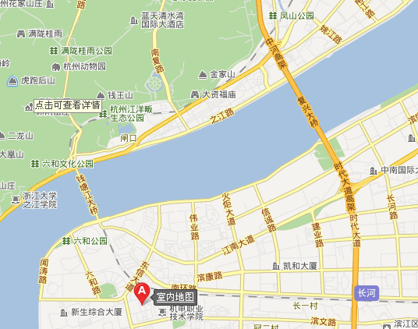

学校地址：杭州市滨江区滨文路548号（310053）
1、公交车站：
新生站113路; 194路; 222路; 226路; 352路; b支5路; k822路
东信大道浦沿路口站：107路; 116路
2、学校距离杭州萧山国际机场约30公里；
距离杭州城站火车站约10公里，杭州火车南站约14公里；
距离九堡汽车客运中心约30公里，距离汽车南站约8公里。

